Конкурс исследовательских работ ««Люби и знай свой район»

С 11 марта по 30 апреля 2019г. Каратузский районный краеведческий музей проводил конкурс исследовательских работ, посвященных 74-ой годовщине Победы в Великой Отечественной войне 1941-1945 годов. Победителями стали учащиеся Каратузской школы Сустугашев Данил и Гаврин Николай, представившие работы «Книга памяти Каратузского района» и «Боевой путь сержанта Егора Анохина».
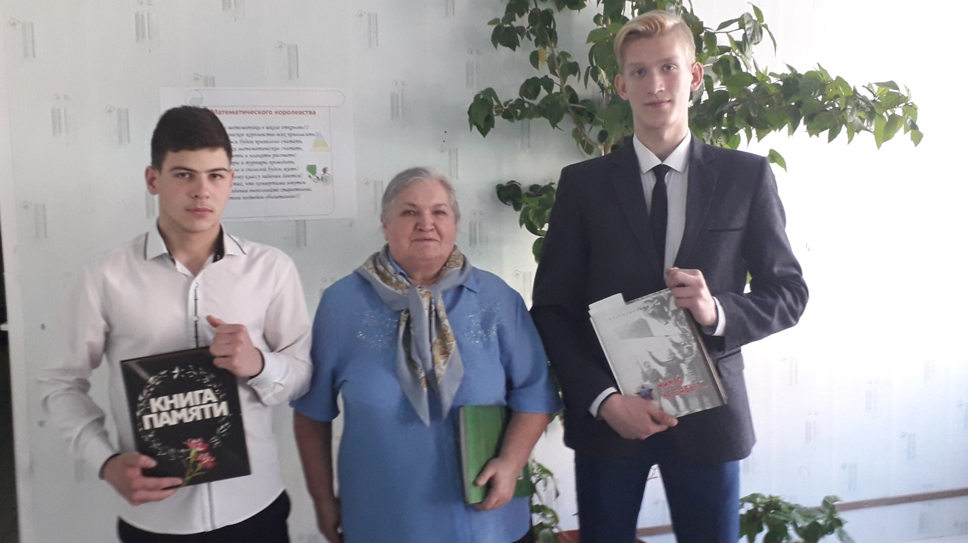

Районная выставка детского творчества
«О, край родной, как ты чудесен!»

С 15 по 26 апреля 2019 года в МБОУ ДО «Центр «Радуга» проходила отчетная выставка творчества «Как чудесен этот мир!». В этом году выставка проводилась в рамках подготовки к юбилейным мероприятиям Каратузского района. Тема выставки: «О, край родной, как ты чудесен!»
Цели и задачи выставки:
- Содействие в развитии таланта, мастерства и творческой активности участников;
- Повышение культуры творческого мышления, фантазии у детей и юношества;
- Развитие сотрудничества и обмен опытом между ОУ района, ДОУ, УДО;
- Выявление и поддержка детей, одаренных в художественно-эстетической (изобразительное искусство) и научно-технической деятельностях.
В выставке приняли участие все образовательные учреждения района, так как именно здесь педагоги могут продемонстрировать свою работу за год, поделиться новыми освоенными техниками, и взять на заметку новые техники для себя. В выставке приняли участие более 900 человек это и дети от 4 лет и сами мастера.
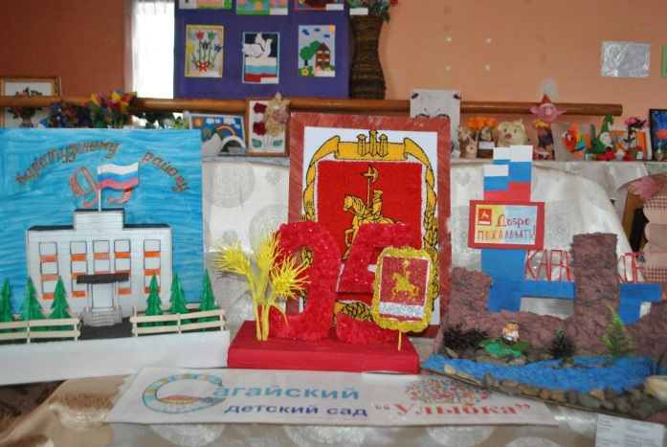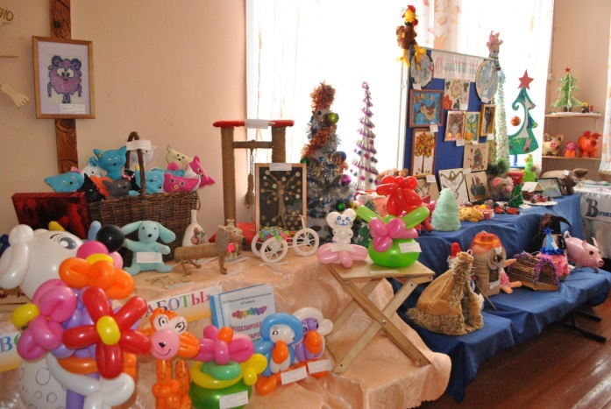
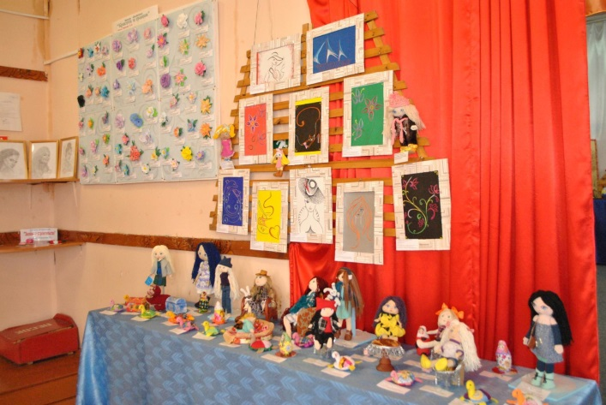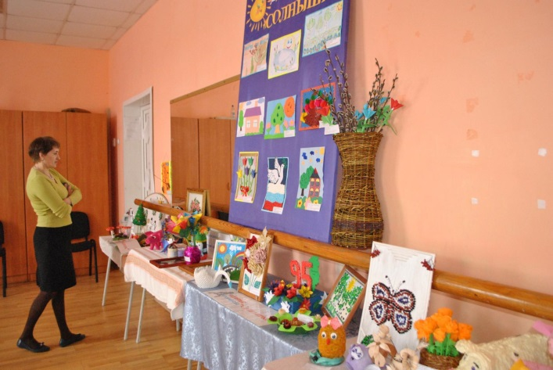

Конкурс творческих работ «Символы Победы»
В районном конкурсе творческих работ «Символы Победы» посвященному 74-ой годовщине Победы в Великой Отечественной войне проходившей с 01 апреля по 09 мая 2019 года, приняли участие более 400 участников из образовательных учреждений района.
Цели и задачи конкурса:
-пропаганда художественными средствами героической истории и славы Отечества и воспитание уважения к памяти его защитников;
-повышение роли и значимости героико-патриотической тематики в художественном творчестве;
-сохранение и развитие традиционного художественного изобразительного искусства;
-выявление новых мастеров и содействие их творческому росту;
-совершенствование профессионального уровня мастеров.
В конкурсе принимали участие как дети от 4 лет, так и сами педагоги.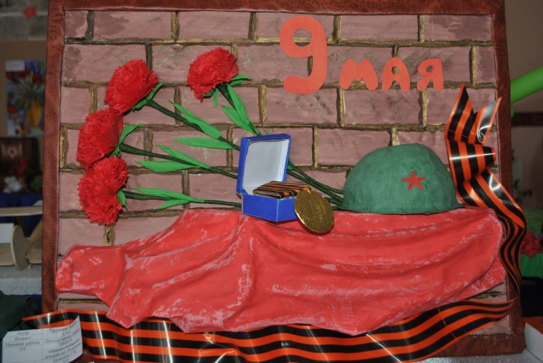 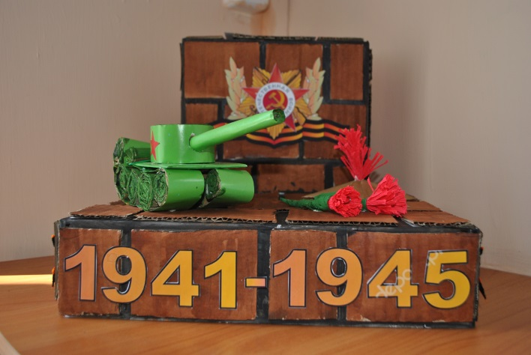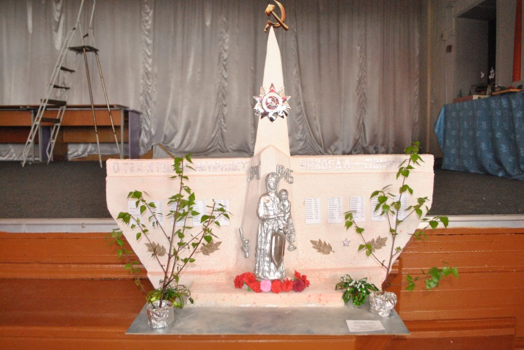 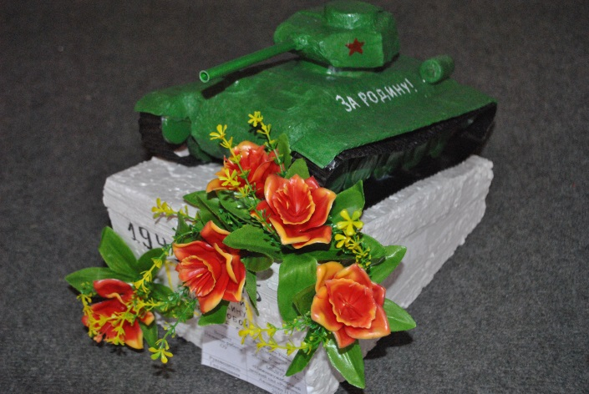
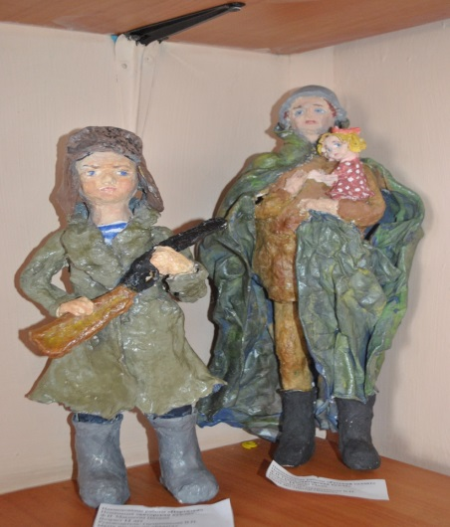

Выставка «Шла война народная»
С 1 по 10 мая 2019 года в Каратузском районном краеведческом музее прошла выставка «Шла война народная», посвященная 74-ой годовщине Великой Победы. На ней были представлены фотографии и документы жителей Каратузского района в годы Великой Отечественной войны 1941-1945 годов.
